Frischer Wind im WASGAU Frischemarkt Püttlingen

Westpfälzisches Handelsunternehmen bietet seinen Kunden nach gründlicher Modernisierung jetzt auch wieder am WASGAU Standort im südlichen Saarland sein Komplettangebot an Lebensmitteln und Artikeln des täglichen Bedarfs an

Pirmasens und Püttlingen, 3. August 2018. Es ist vollbracht: Im WASGAU Frischemarkt im saarländischen Püttlingen herrscht wieder gewohnt reges Treiben. Nach erfolgreichem Abschluss der Umbaumaßnahmen und umfangreicher Modernisierung des Markts am langjährigen WASGAU Standort in der Eisenbahnstraße 19 wurde gestern gemeinsam mit den Kunden auf die Wiedereröffnung angestoßen. Die attraktiven Willkommens-Angebote anlässlich des Neubeginns gelten auch noch für die gesamte Eröffnungswoche bis einschließlich 11. August. Frisch und modern präsentieren sich auf den 1.450 qm Verkaufsfläche insbesondere auch die Fachabteilungen der WASGAU Bäckerei – inklusive einem kleinem Café – und der WASGAU Metzgerei mit ihrem jeweils hochwertigem Sortiment aus eigener Produktion; an der Bedientheke erstmals mit angeboten wird nun auch Frischfisch. Der Obst- und Gemüse-Bereich hält stets eine frische Vielfalt an Produkten aus der nahen und näheren Umgebung des im westpfälzischen Pirmasens ansässigen Handelsunternehmens vor. Ebenfalls integriert sind unter anderem Molkerei- und Tiefkühlabteilung sowie Getränkemarkt und Weinkeller.
Die WASGAU Produktions & Handels AG unterhält insgesamt 77 Frischemärkte, diese befinden sich mit regionalem Schwerpunkt in Rheinland-Pfalz und dem Saarland sowie im Nordwesten Baden-Württembergs.

Frisch und modern im neuen Glanz
Der neu gestaltete WASGAU Frischemarkt in Püttlingen verfügt jetzt über 14.000 Markenartikel, darunter befinden sich 700 Artikel in Bio-Qualität und über 300 im Preisbereich von Discountmärkten. Zu den 115 kostenlosen Parkplätzen für die Kunden gehören vier ausgewiesene Behinderten- und zwei Eltern-Kind-Parkplätze. Das Café der WASGAU Bäckerei bietet seinen Gästen 40 Sitzplätze im Innen- und weitere 16 Sitzplätze im Außenbereich. Geöffnet sind Markt und WASGAU Bäckerei gleichermaßen montags bis samstags durchgängig von 8 bis 20 Uhr.

WASGAU Frischemarkt Püttlingen
Eisenbahnstraße 19 | 66346 Püttlingen | Telefon: 06898/66422

Hintergrundinformationen zur WASGAU Produktions & Handels AG
Die WASGAU Produktions & Handels AG mit Sitz im westpfälzischen Pirmasens zählt zu den wenigen selbstständigen Lebensmittel-Handelsunternehmen in Deutschland und hat einen Einkaufsverbund mit der REWE Markt GmbH, Köln. Die Märkte und Geschäfte finden sich mit regionalem Schwerpunkt in Rheinland-Pfalz und dem Saarland sowie im Nordwesten Baden-Württembergs. Den Kern der Handelstätigkeit bilden 77 WASGAU Super- und Verbrauchermärkte mit Verkaufsflächen zwischen 600 und 3.200 Quadratmetern; daneben betreibt WASGAU sechs Cash+Carry-Betriebe als Partner für Gastronomie und Großverbraucher. Über 85 Prozent des Umsatzes werden innerhalb dieser Vertriebsschienen erzielt. Die konzerneigene WASGAU Metzgerei und WASGAU Bäckerei versorgen die Märkte und Geschäfte mit Fleisch- und Wurstwaren sowie mit Backwaren und Konditorei-Erzeugnissen. Der Anteil der Frische-Warengruppen am Gesamtsortiment beträgt über 50 Prozent. Weitere Informationen sind unter https://wasgau-ag.de erhältlich.

20180803_was

Begleitendes Bildmaterial:
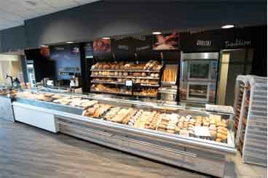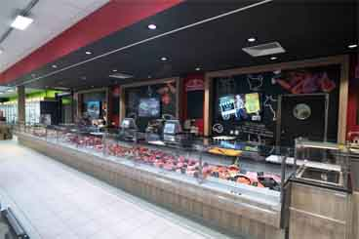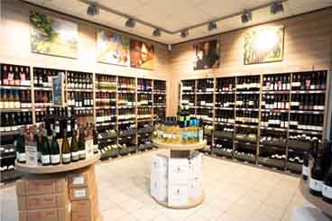
Team des WASGAU Impressionen aus dem WASGAU Logo WASGAU Produktions
Frischemarkts Frischemarkt Püttlingen & Handels AG
Püttlingen

[ Download unter https://ars-pr.de/presse/20180803_was ]

Weitere Informationen: Ansprechpartner für die Presse:
WASGAU Produktions & Handels AG ars publicandi GmbH
Isolde Woll Martina Overmann
Blocksbergstraße 183 Schulstraße 28
D-66955 Pirmasens D-66976 Rodalben
Telefon: +49(0)6331/558-281 Telefon: +49(0)6331/5543-13
Telefax: +49(0)6331/558-999-281 Telefax: +49(0)6331/5543-43
isolde.woll@wasgau-dlog.de MOvermann@ars-pr.de
https://wasgau-ag.de https://ars-pr.de

